
Sistema di Raccomandazione Medicinale Tramite un Approccio Basato su Machine Learning
Mario Mucavero
A.A. 2024/25
Progetto realizzato per il corso di Sistemi Multimediali tenuto dal Prof. Giovanni Dimauro
Informatica e Comunicazioni Digitali, Università degli Studi di Bari “Aldo Moro”, Taranto, Italia

E-mail: m.mucavero@studenti.uniba.it
Abstract
La febbre è uno dei sintomi più comuni nella popolazione, in quanto si manifesta proprio quando l’organismo cerca di combattere una malattia. Tuttavia, proprio perché può essere associata a numerose patologie, è importante saper riconoscere il farmaco più adatto da somministrare, tenendo conto di altri fattori e sintomi che possono risultare cruciali per una diagnosi corretta. Con il progredire delle IA e del Machine Learning, appare naturale ipotizzare l’automatizzazione della raccomandazione del farmaco al fine di supportare i professionisti sanitari tramite strumenti decisionali intelligenti e opportunamente addestrati. Il presente progetto si ispira ai lavori scientifici di Sonali Dass at al. [SSRN:5207379], di Yuanyuan Wu et al. [PubMed:37627940] e di Nagur Vali Shaik et al. [WJARR-2025-0382].
Parole chiave: raccomandazione farmacologica, Machine Learning, Random Forest, dataset clinico, automazione sanitaria, interpretabilità, Medical AI, Gradio, Python

1. Descrizione ed esplorazione del dataset
Il dataset campione utilizzato per l’addestramento nominato “enhanced_fever_medicine_recommendation.csv” è stato fornito dal Prof. Giovanni Dimauro insieme alla traccia del progetto “Selezione del medicinale da somministrare”.
Il suddetto dataset raccoglie dati clinici e ambientali in riferimento a 1000 pazienti registrati. I dati contenuti nel file si riferiscono sia a valori propri dei pazienti (età, genere, temperatura corporea, ecc…) sia all’ambiente in cui essi vivono (AQI, umidità, ecc…).

La variabile target, in questo caso, è rappresentata dal parametro “Recommended_Medication” che può assumere uno dei due valori “Ibuprofen” o “Paracetamol”. Come indica il nome, essa rappresenta il farmaco che deve essere consigliato al paziente a seguito dell’analisi.
In fase preliminare, è stato effettuato uno studio che ha confermato l’adeguata qualità del dataset in oggetto. In particolare, sono state analizzate le frequenze in comparazione con dati reali in maniera da evidenziare eventuali distorsioni che avrebbero potuto compromettere la validità dei risultati ottenuti dall’elaborazione.
  - Distribuzione del dataset
Il dataset sopracitato utilizzato per lo sviluppo del modello di Machine Learning è un foglio di calcolo di tipo CSV (Comma-Separated Values) che, per ogni paziente, contiene un record dettagliato dai seguenti attributi:

Attributo | Valori | Descrizione
Temperature | 36.0 – 40.0 | Temperatura corporea in °C misurata al momento
Fever_Severity | Normal,  Mild Fever, High Fever | Gravità della febbre
Age | 1 - 100 | Età del paziente in anni
Gender | Male,  Female | Sesso biologico
BMI | 18.0 – 35.0 | Body Mass Index calcolato
Headache | Yes,  No | Presenza di mal di testa
Body_Ache | Yes,  No | Presenza di dolori muscolari/corporei
Fatigue | Yes,  No | Presenza di stanchezza
Chronic_Conditions | Yes,  No | Condizioni croniche dichiarate
Allergies | Yes,  No | Allergie segnalate
Smoking_History | Yes,  No | Abitudine al fumo
Alcohol_Consumption | Yes,  No | Consumo regolare di alcol
Humidity | 30 - 100 | % di umidità dell’ambiente al momento della visita
AQI | 10 - 500 | Air Quality Index
Physical_Activity | Sedentary,  Moderate, Active | Attività fisica dichiarata
Diet_Type | Non-Vegetarian, Vegetarian, Vegan | Tipo di dieta
Heart_Rate | 50 - 120 | Frequenza cardiaca in b.p.m.
Blood_Pressure | Low,  Normal,  High | Pressione sagnuigna rilevata
Previous_Medication | None,  Ibuprofen,  Paracetamol,  Aspirin | Eventuale farmaco già assunto
Recommended_Medication | Ibuprofen,  Paracetamol | Farmaco raccomandato

Tabella 1. Elenco dei parametri presenti nel dataset in oggetto: per ogni parametro viene indicato il nome, i valori che esso può assumere e una breve descrizione.

1.2 Distribuzione del medicinale raccomandato in base al genere
L’analisi per la raccomandazione di Ibuprofene e Paracetamolo in relazione all’attributo del genere sessuale biologico, ha evidenziato un’imparzialità clinica nell’assegnazione del farmaco. Tuttavia, eventuali differenze possono indicare preferenze diagnostiche specifiche derivanti da altri parametri.
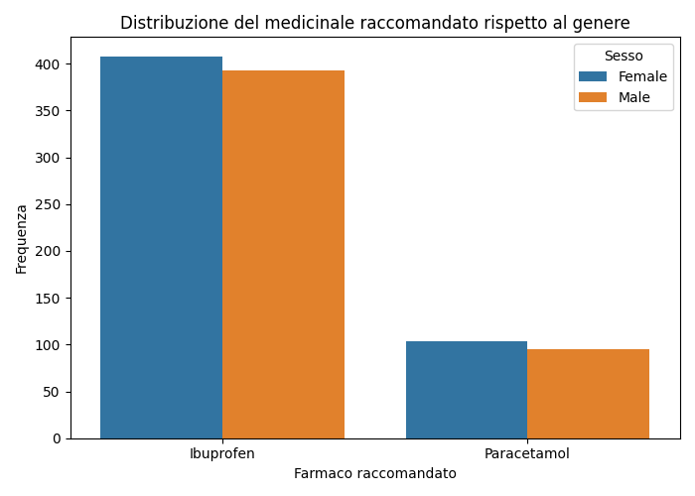 1.3 Distribuzione della temperatura corporea per ciascun farmaco raccomandato
Nella seguente visualizzazione tramite grafico boxplot è possibile notare la messa a confronto della temperatura corporea con i gruppi di pazienti a cui viene somministrato ciascun farmaco.
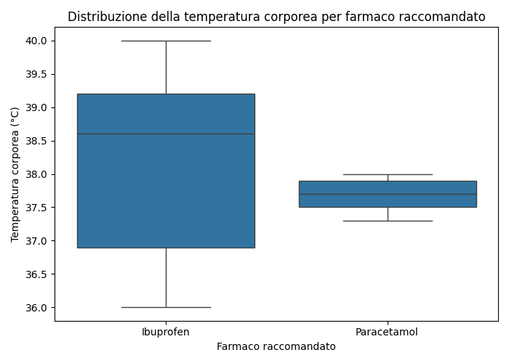
Si può facilmente notare che esiste una soglia clinica che giustifica la scelta dell’ibuprofene rispetto al paracetamolo data dal valore mediano di poco superiore a 38,5°C. Questo valore mediano più alto per l’ibuprofene indica che tale farmaco è ordinariamente più idoneo in caso di febbre più alta.

1.4 Distribuzione dell’età per gravità della febbre e farmaco raccomandato
Il prossimo grafico è un violin-boxplot che esprime una panoramica altamente dettagliata sul rapporto fra l’età dei pazienti, gravità della febbre e farmaco somministrato. Dal dataset si estraggono tre possibili valori per la febbre, che in ordine dal meno grave sono: Mild Fever, Normal e High Fever.
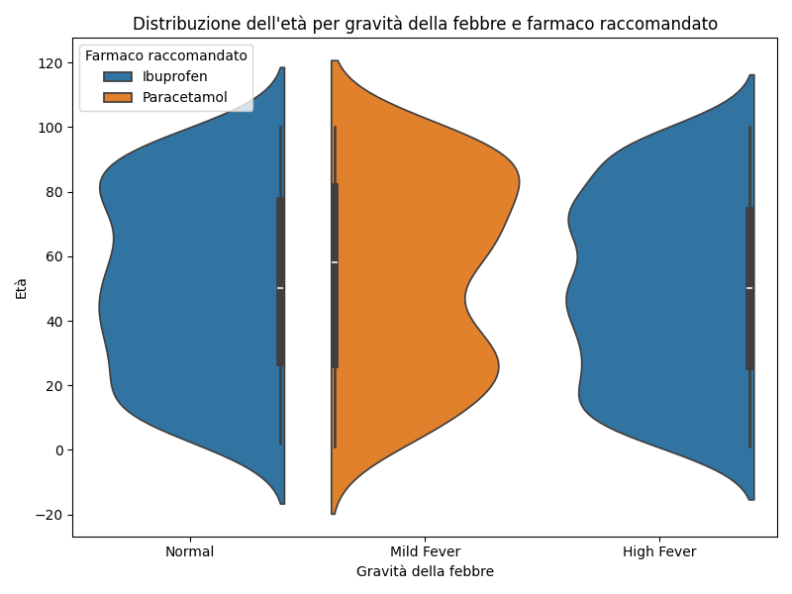
Ogni violino rappresenta la variabilità e la densità delle età raccolte in relazione al livello di gravità della febbre. La prima informazione evidente è data dalla somministrazione del paracetamolo, che viene assegnato per qualsiasi età solo per casi di febbre lieve. Infatti, vi è totale assenza di paracetamolo nei restanti due violin plot.
Per quanto riguarda le fasce Normal e High Fever, il dataset sembra non distinguere tra le fasce di età legando la scelta del farmaco puramente alla gravità della febbre.
1.5 Farmaco raccomandato e condizioni croniche/allergie
Condizioni croniche e allergie sono due tra le principali variabili cliniche che possono influenzare la scelta del farmaco da somministrare. È fondamentale, per cui, analizzare entrambi i fattori in correlazione con il medicinale assegnato al paziente, poiché ciò consente di valutare se il sistema di raccomandazione tiene effettivamente conto di parametri di rischio aggiuntivi nella proposta del trattamento. Inoltre, condizioni croniche e allergie sono spesso associate a maggiori controindicazioni o precauzioni per diversi principi attivi.

1.5.1 Confronto con condizioni croniche
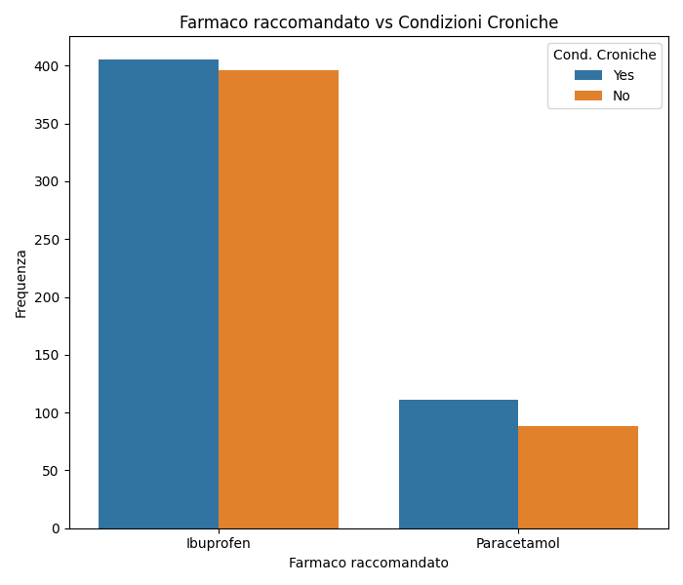
Nel barplot di cui sopra, viene mostrata una certa simmetria nella somministrazione di entrambi i medicinali in presenza di condizioni croniche. Ciò fa intendere che queste ultime non abbiano un impatto decisivo nella preferenza di un farmaco piuttosto che dell’altro.
1.5.2 Confronto con allergie
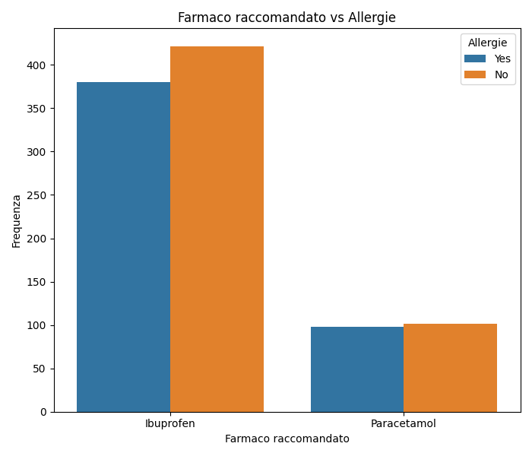
In questo caso, dal dataset si evince che, a differenza di quanto accade nella scelta del paracetamolo, le allergie vengono tenute maggiormente in considerazione per la somministrazione dell’ibuprofene: in particolare, in presenza di allergie, questo viene meno consigliato.

1.6 Influenza del farmaco già assunto sulla raccomandazione finale
L’analisi dei vari parametri precedentemente elencati in correlazione con eventuali farmaci già assunti può influenzare la raccomandazione finale.
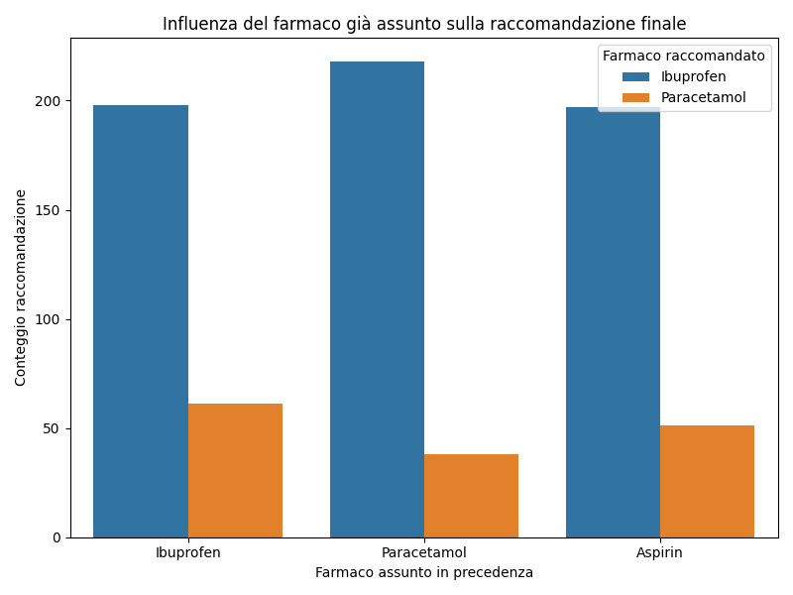
Dal dataset, sono tre i farmaci segnalati come valori per il parametro Previous_Medication e corrispondono a: ibuprofene, paracetamolo e aspirina. Il grafico mette evidentemente in risalto un bias di raccomandazione verso l’ibuprofene in tutte e tre le casistiche, mentre il paracetamolo rimane una scelta meno assegnata.
1.7 Sintesi interpretativa
Dopo aver effettuato le analisi discusse nei paragrafi precedenti, è facile dedurre che le raccomandazioni del farmaco da somministrare sono principalmente guidate dalla gravità della febbre e solo marginalmente influenzate dagli altri fattori.
2. Stato dell’arte e riferimenti scientifici
La letteratura scientifica internazionale pone il lavoro di Dass et al. [SSRN:5207379] come riferimento principale : esso ha come topic centrale un metodo per il supporto decisionale clinico tramite Machine Learning. Ulteriori riferimenti presi in considerazione sono gli studi di Wu et al. [PubMed:37627940] e di Shaik et al. [WJARR-2025-0382].
2.1 Dass : A Machine Learning-Based Recommendation System for Disease Prediction
Nello studio di Dass et al. viene proposta una rigorosa pipeline nella preparazione dei dati, che parte dalla pulizia e normalizzazione del dataset fino alla valutazione comparativa dei modelli di Machine Learning.
Per cui, durante la progettazione ho adottato le indicazioni metodologiche proposte assicurandomi che dati numerici e categorici fossero tali da ridurre al minimo il rischio di bias sistematici.
Inoltre, l’adozione del classificatore Random Forest deriva dai risultati ottenuti nella pubblicazione di Dass, che ne mette in risalto la robustezza, la capacità gestionale di tratti eterogenei e il livello di interpretabilità superiore rispetto ad altri modelli.
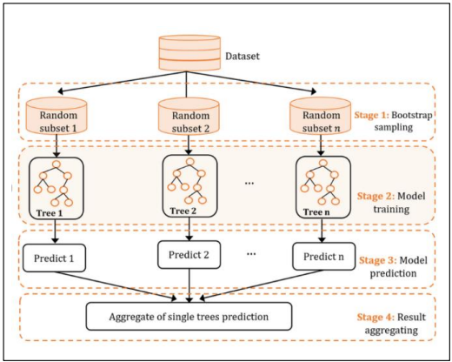
Figura 1. Schema a blocchi che rappresenta il funzionamento di un classificatore Random Forest tratto direttamente dalla pubblicazione citata [SSRN:5207379].
2.2 Wu: Interpretable Machine Learning for Personalized Medical Recommendations: A LIME-Based Approach
La pubblicazione di Wu et al. spinge il focus verso l’interpretabilità del sistema di raccomandazione. In particolare, fa riferimento a un approccio LIME-Based (Local Interpretable Model-agnostic Explanations), che consente di esplicitare ogni variabile coinvolta nella predizione illustrando come si arriva alla scelta terapeutica proposta.
Nel progetto, questa filosofia è stata introdotta con l’esplicitazione dell’indice di affidabilità nell’output della raccomandazione con l’annessione di un barplot esplicativo relativo alla scelta.
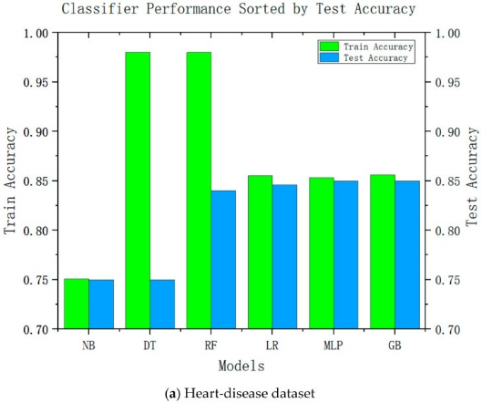
Figura 2. Diagramma comparativo dei principali algoritmi applicati al dataset che compongono la metodologia LIME-Based descritta nella pubblicazione [PubMed:37627940].
2.3 Shaik: Medicine Recommendation System
Nell’articolo in questione viene evidenziata l’importanza cruciale nell’usabilità nelle piattaforme a supporto delle decisioni cliniche basate su Machine Learning. Viene dimostrato che accessibilità e interattività sono fondamentali per garantire un impatto sull’utente finale a favore di una riduzione della barriera tecnologica e di un incremento di utenza sempre più autonoma in ambito salutare.
I principi esaustivamente esplicati nella pubblicazione sono stati impiegati nella realizzazione dell’esperienza utente a partire dall’interfaccia fino alla ricezione dell’output.
3. Ricerca e selezione di un modello di Machine Learning
Data la varietà delle tipologie di dato presenti all’interno del dataset, la vastità dei campioni e seguendo le best practise dell’attuale letteratura scientifica, in particolare riferendomi al lavoro di Dass et al. già introdotto, si è scelto di indirizzare la ricerca verso modelli capaci di gestire in maniera efficace dati eterogenei e caratterizzati da elevata robustezza in fase di training e validazione.
Tra i modelli oggetto della ricerca, è emersa in maniera chiara la superiorità dell’algoritmo Random Forest. Tale scelta è motivata dai seguenti punti:
- l’algoritmo è capace di gestire elevata complessità e anomalie, come valori outlier e dati rumorosi nelle cartelle cliniche reali;
- l’algoritmo è in grado di estrarre pattern significativi sia per dati numerici che per dati categoriali;
- l’algoritmo sfrutta un meccanismo di aggregazione delle predizioni che riduce il margine di errore rispetto ad un algoritmo ad alberi singoli garantendo maggiore efficienza sia in fase di training sia su dati mai analizzati;
- l’algoritmo consente di poter stimare l’importanza relativa alle variabili maggiormente coinvolte nel processo decisionale in modo da promuovere un’analisi posteriore ai risultati ottenuti.
Il codice completo e opportunamente documentato è disponibile su GitHub a questo indirizzo.
3.1 Librerie utilizzate
Le librerie utilizzate nel progetto realizzato tramite Python fanno parte delle prinicpali soluzioni open-source impiegate nei processi inerenti a Data Science e Machine Learning.
- Pandas: dato che essa consente di leggere, filtrare, pulire e trasformare dataset in modo efficiente, questa libreria è stata impiegata principalmente nell’elaborazione dei dati provenienti dal file campione fornito;
- NumPy: è la libreria utilizzata per il calcolo scientifico, impiegata per operazioni vettoriali atti a ottimizzare le operazioni di data wrangling (normalizzazione, filtraggio e arricchimento dei dati) sottostanti anche a Pandas;
- Scikit-learn: rappresenta il nucleo del Machine Learning impiegato nel progetto data la presenza del RandomForestClassifier, che è la classe utilizzata per l’addestramento, la modifica e la validazione del modello predittivo;
- Matplotlib: impiegata principalmente per la realizzazione del grafico a barre che viene mostrato in composizione con l’output del modello;
- Gradio: impiegata nella realizzazione dell’intera applicazione web che permette all’utente di utilzzare il modello tramite un’interfaccia interattiva.
3.2 Il modello
Il seguente paragrafo descrive il processo dietro il sistema di raccomandazione realizzato, partendo dall’acquisizione del dato, passando per l’addestramento e terminando con la valutazione del modello. Al contempo, si mettono in evidenza i passaggi chiave con piccoli frammenti di codice estrapolati dai sorgenti.
3.2.1 Preprocessing
Tramite Pandas e la classe LabelEncoder di Scikit-learn viene effettuato il caricamento dei dati dal dataset badando particolare attenzione alla gestione di eventuali valori mancanti e alla codifica delle variabili categoriche.
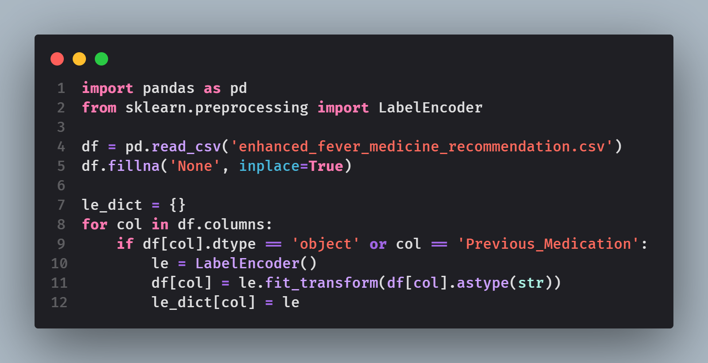
Dopo il recupero dei dati e dopo averli processati, questi sono pronti per essere impiegati nel Random Forest.
3.2.2 Rimozione dei valori anomali
Come anticipato nei precedenti paragrafi è strettamente necessario gestire eventuali valori anomali che possono compromettere l’accuratezza della predizione. In questo progetto, per la temperatura, ossia la variabile più influente, è stato impiegato un algoritmo basato sul calcolo dell’intervallo interquantile (IQR) per rimuovere i valori anomali.
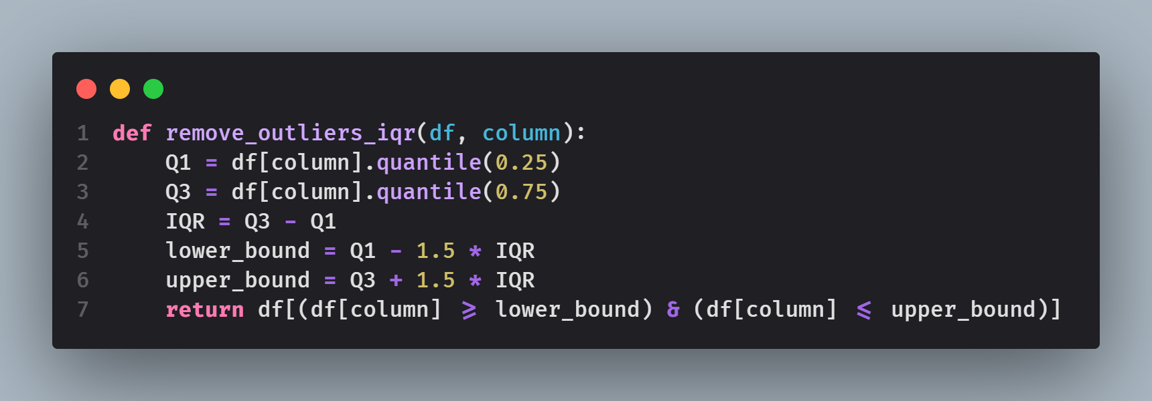

$Q1-1,5×IQR$ e $Q3+1,5×IQR$

Dove $Q1$ e $Q3$ sono rispettivamente il primo e il terzo quartile della variabile nel dataset.
3.2.3 Bilanciamento e suddivisione del dataset
In questa fase i dati sono stati suddivisi in maniera stratificata tramite training e test set. Tale suddivisione assicura che il rapporto tra le classificazioni rimanga bilanciato sia nei dati di addestramento che di valutazione.
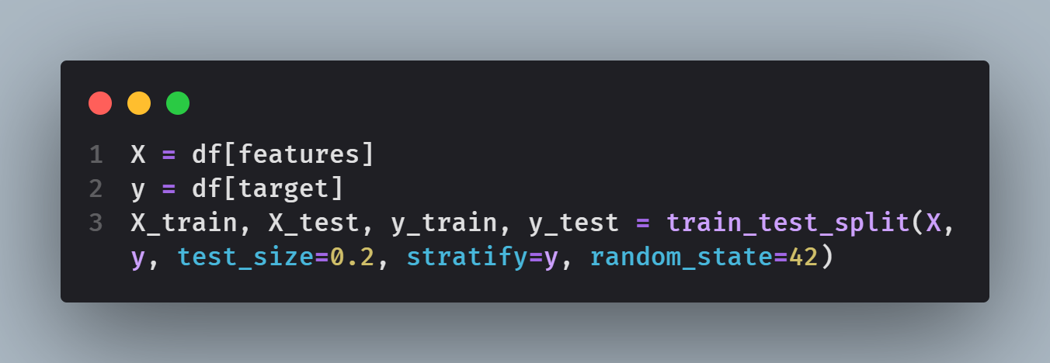
Il dataset viene suddiviso in un training set per l’80% e in un test set per il 20%.
La stratificazione garantisce il bilanciamento della distribuzione delle classi in entrambi i set.
3.2.4 Ottimizzazione, creazione e addestramento del modello
L’ottimizzazione consiste nella scelta di attributi noti come iperparametri, questi devono essere adeguati a un addestramento corretto tramite Random Forest. La seguente configurazione migliora la predizione riducendo al minimo il rischio di overfitting, ossia la condizione secondo la quale l’algoritmo diventa troppo complesso rispetto alla quantità e/o alla varietà dei dati disponibili.
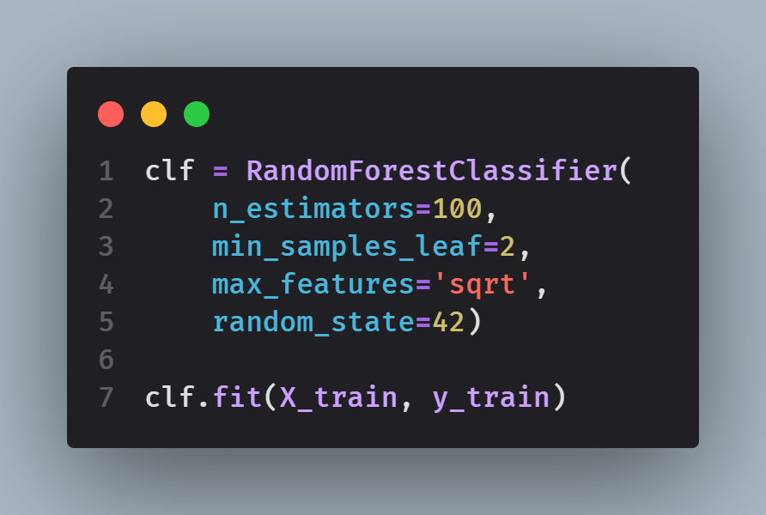
3.2.5 Predizione e valutazione del modello
L’ultima fase è caratterizzata dalla predizione e dalla valutazione su essa. Il processo è fondamentale per verificare come si comporta il modello con dati che potenzialmente non ha mai visto in fase di test.
La valutazione in sè avviene tramite il calcolo di metriche quantitative come l’accuratezza e la matrice di confusione. La predizione è ottenuta tramite il metodo “predict” del RandomForestClassifier e successivamente confrontata con le etichette reali per il calcolo dell’accuratezza.
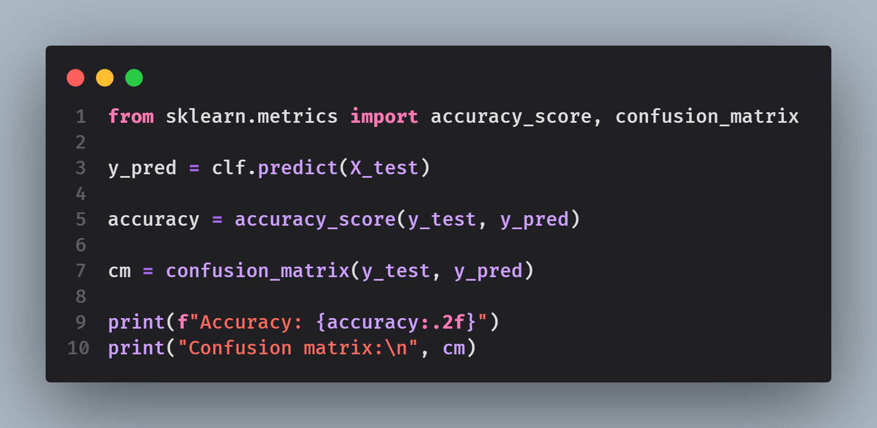
Questo è il codice di partenza dal quale successivamente è stata sviluppata la funzione “predict_medicine” consultabile sul codice condiviso nel progetto GitHub. Il modello ha un’accuratezza superiore al 72% nella raccomandazione del farmaco corretto.
4. Conclusioni
L’analisi dei risultati ottenuti conferma la validità dell’approccio basato su Random Forest per la classificazione dei farmaci al fine di una corretta predizione per la somministrazione in funzione dei dati forniti.
Tuttavia, sono emerse alcune limitazioni dovute alla possibile sovrapposizione di fattori che potrebbero portare a un margine di errore nella raccomandazione finale. Un’altra limtazione potrebbe essere derivante dall’elevata complessità dei dati clinici.
Il sistema potrebbe essere sicuramente migliorato tramite un ampliamento del dataset, un arricchimento dei dati clinici e l’introduzione di altre tecniche di interpretabilità, come SHAP. Anche il miglioramento dell’interfaccia e della produzione dell’output potrebbero contribuire, ad esempio, aumentando il trust clinico e l’impatto puramente operativo dello strumento a supporto degli operatori.
References
- Dass S, Jaiswal K and Kumar S 2024 A Machine Learning-Based Recommendation System for Disease Prediction SSRN 5207379
- Wu Y, Zhang L, Zhou M, Liu Y and Wang J 2023 Interpretable Machine Learning for Personalized Medical Recommendations PubMed 37627940
- Shaik NV, Tiwari A and Gajendran S 2025 Medicine Recommendation System (Health Harbour) World Journal of Advanced Research and Reviews 2025 0382

